



**信息学院软件工程系**

**《计算机网络》实验报告**

**题　　目 实验七 应用层协议服务配置**

**班　　级 软件工程2018级2班**

**姓　　名 汪文青**

**学　　号 24320182203276**

**实验时间 2020年5月6日**

**2020 年 5 月 18 日**

**实验目的**

配置以下服务：

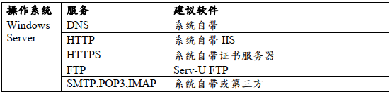

**实验环境**

Windows Server 2016

**实验结果**

（1）DNS 服务器

1、安装好 DNS 服务器

2、“正向查找域”处单击鼠标右键

3、新建主要区域，输入域名

4、和 IP 对应起来，对应于 IP：192.168.1.1

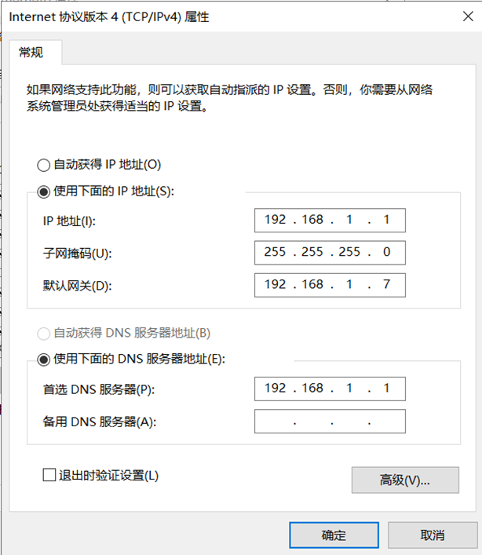

5、新建服务器主机

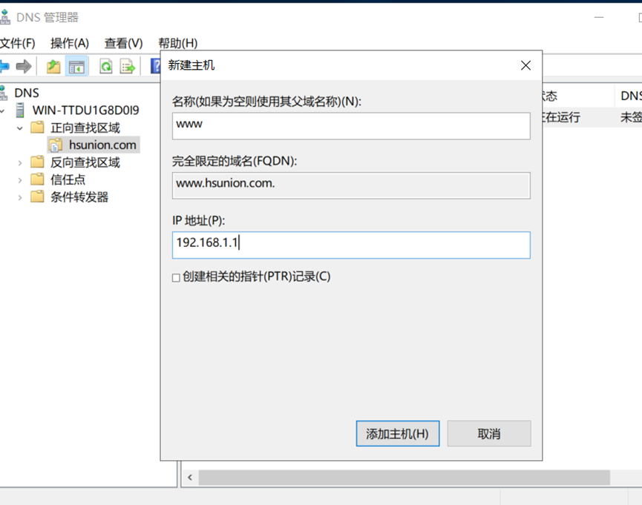

6、新建服务器别名

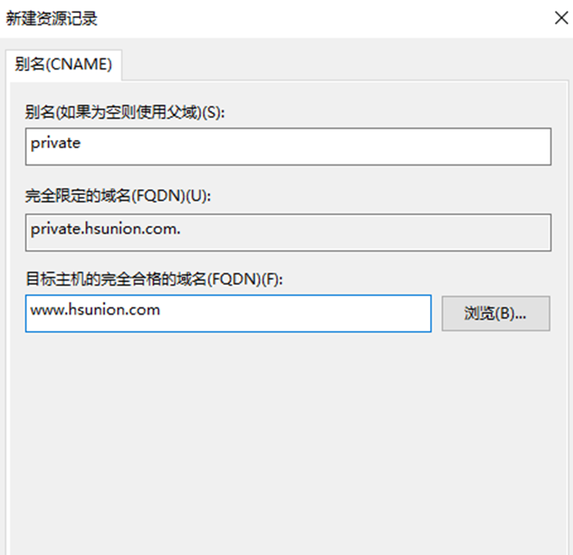

7、ping该网址，测试

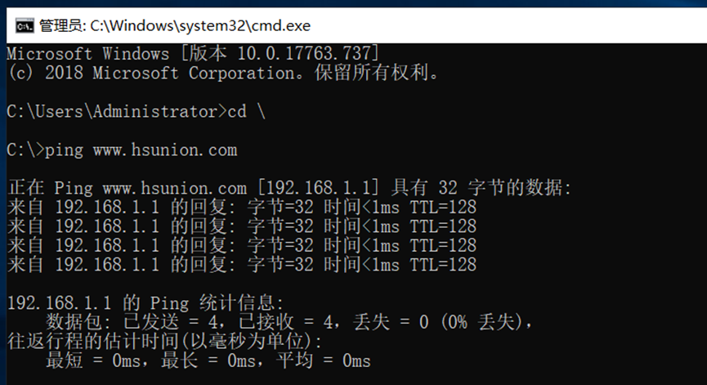

（2）Web 服务器

1、安装 Web 服务器，设定 IP 和端口，以及主目录

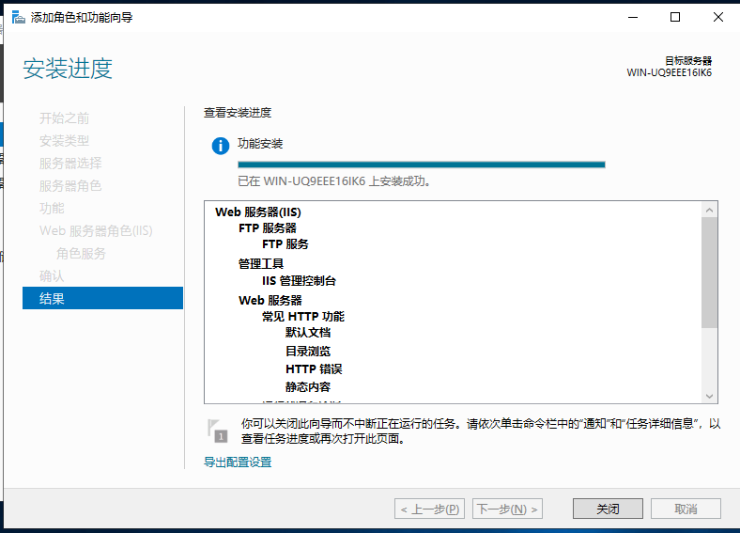

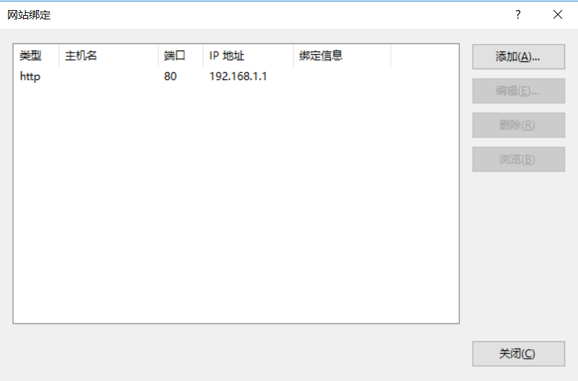

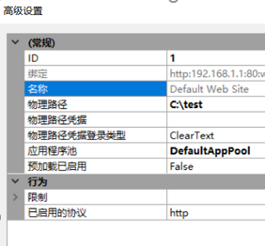

2、启用 IE 浏览器匿名访问

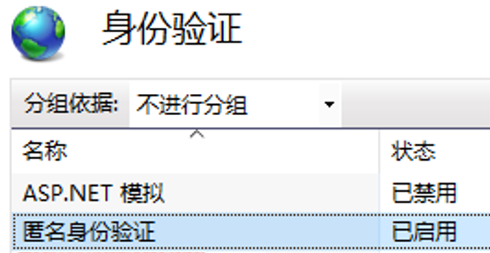

3、测试成功

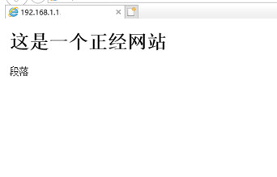

4、启动停止重启服务器

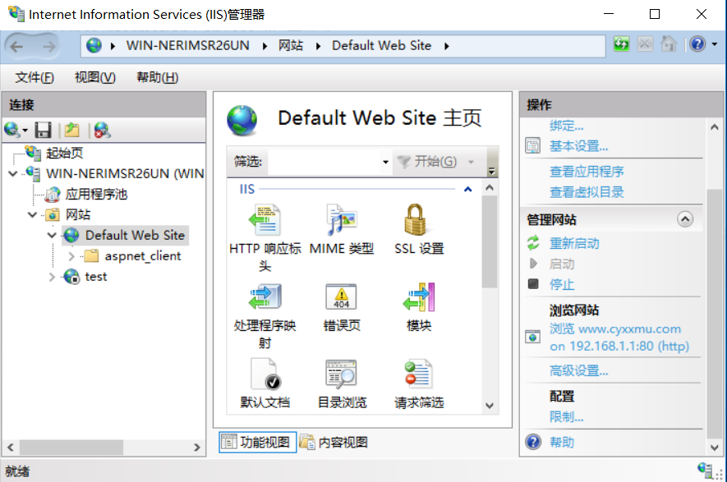

5、控制流量

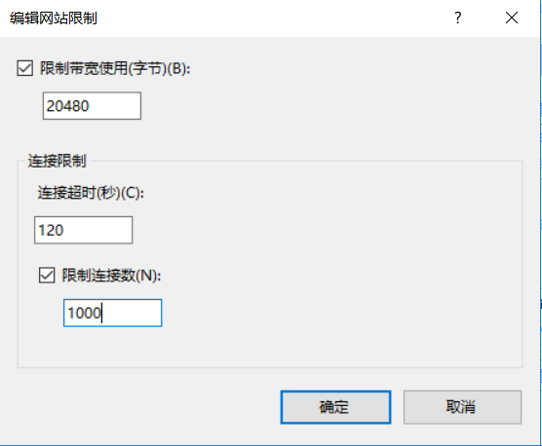

（3）虚拟主机技术

1、绑定主机名

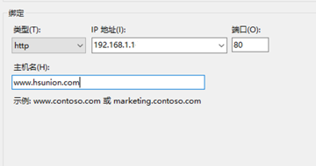

2、添加其他的站点，设置相同的 IP 和端口号，不同的主机头值，不同路径

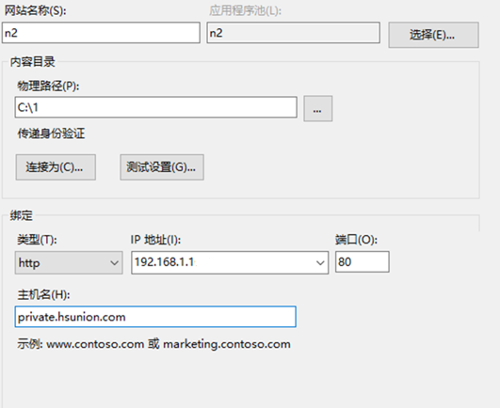

3.展示网页

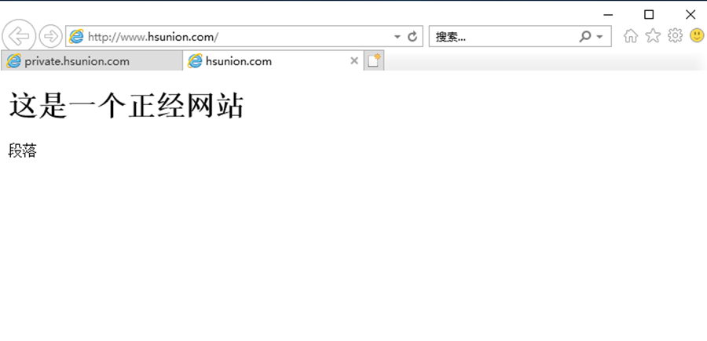

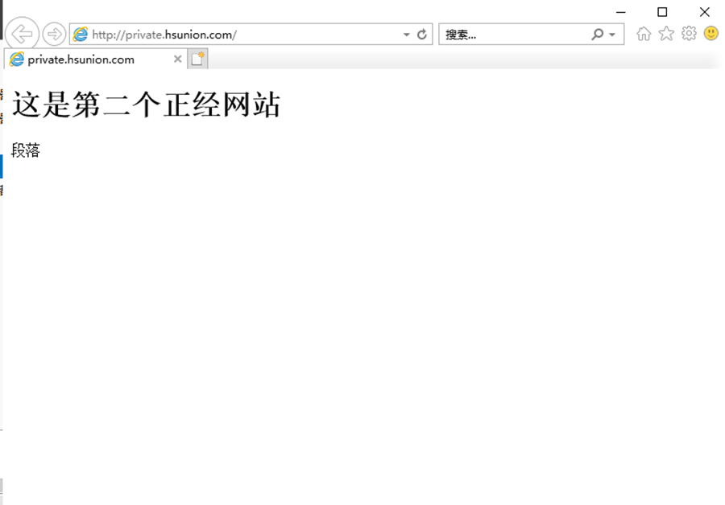

（4）BBS 服务器

1、安装“动网 BBS”

2、在 IIS 中启用 ASP 语言编译器、启动父路径

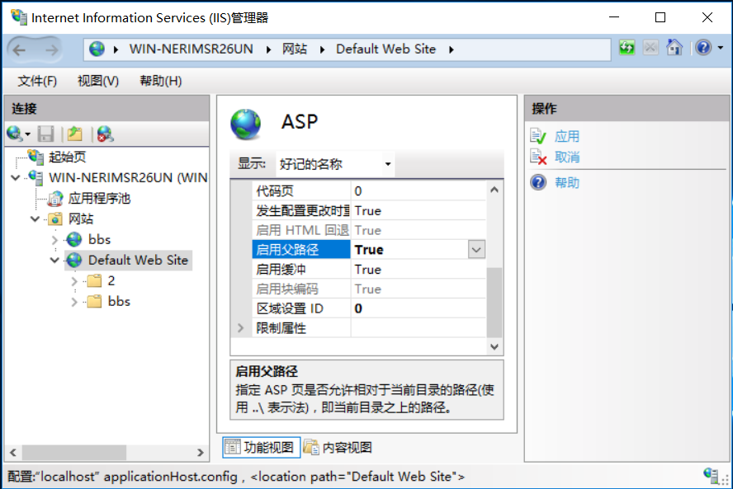

3、访问成功

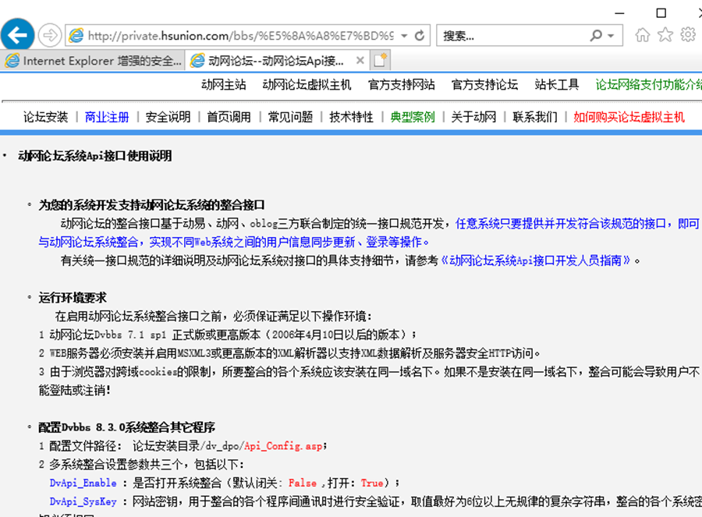

（5）安全站点

1、打开站点，设置端口

打开 private.hsunion.com 的站点，设置端口为 443（443 是默认 https 端口）

2申请证书

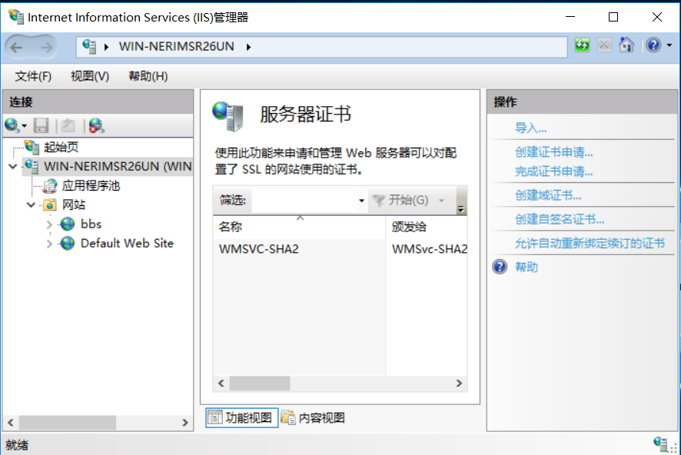

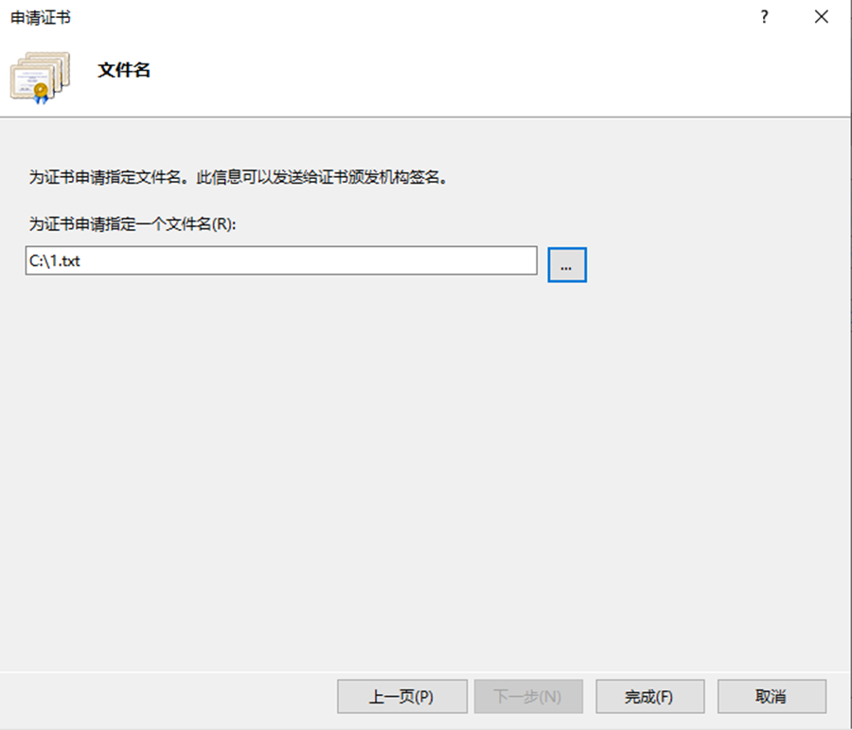

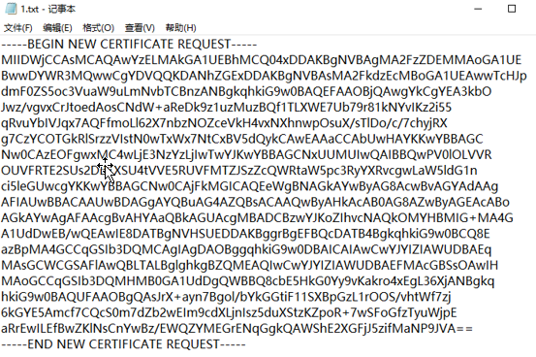

3．证书服务器介绍签发服务器证书

4．导出证书

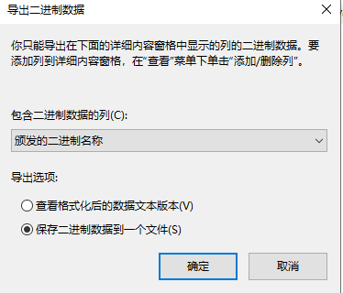

5.绑定网站

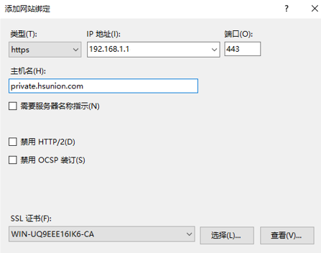

6、测试该站点

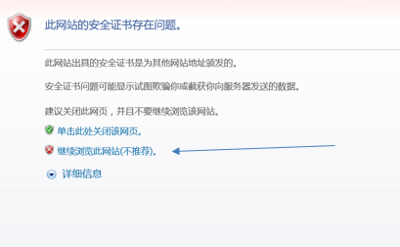

（6）证书服务器

1、提交一个新的申请

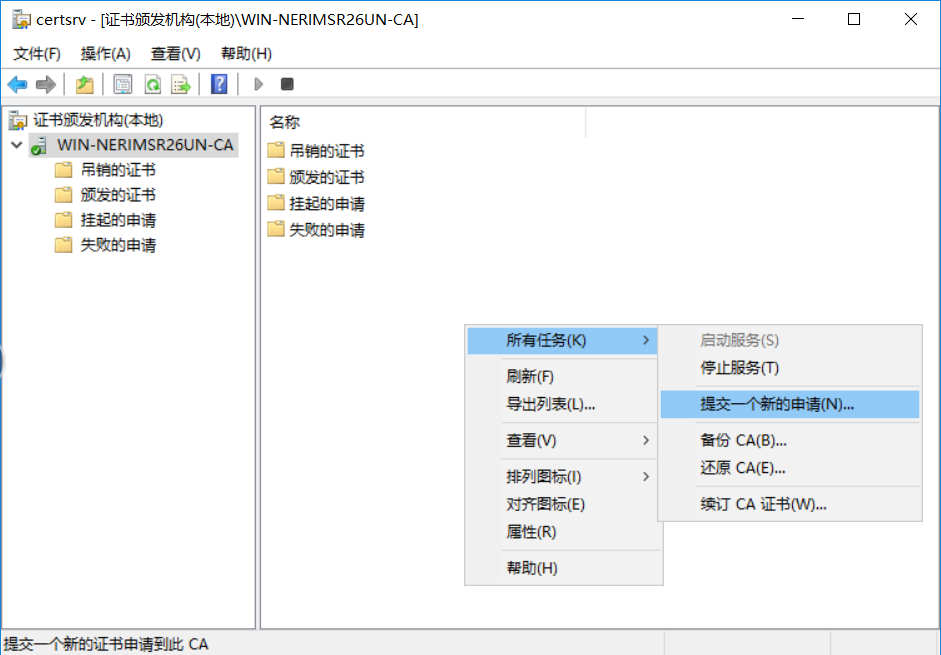

2、查看到新的申请

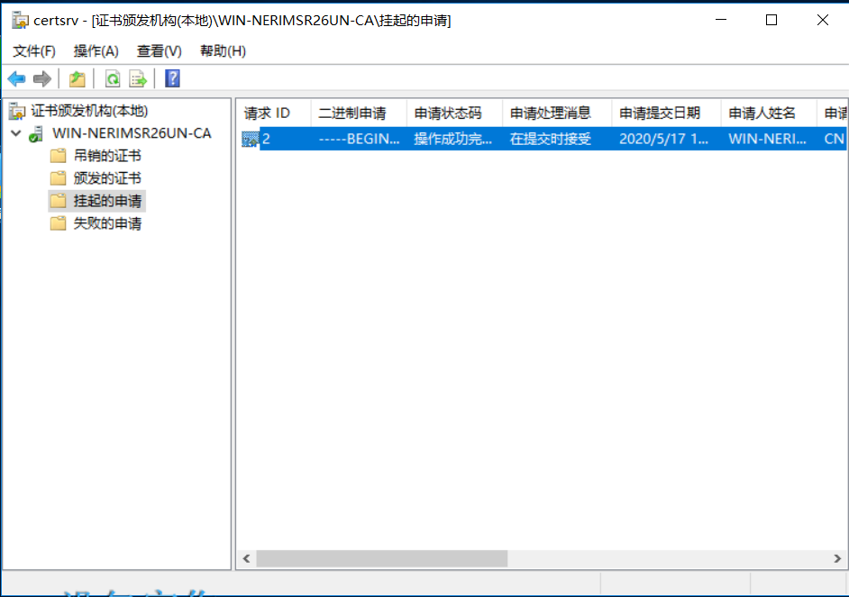

3、颁发该申请的证书

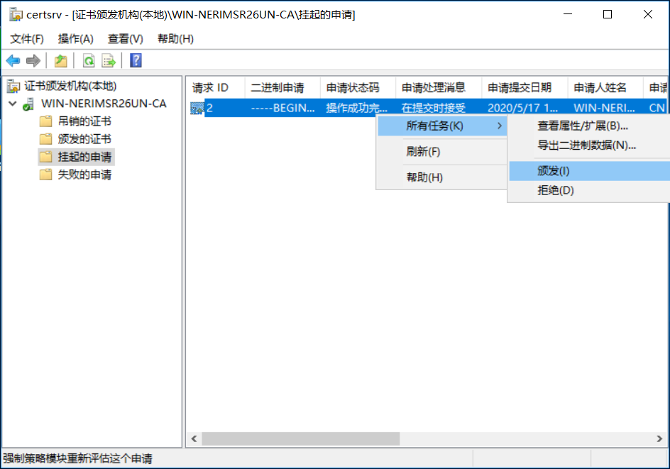

4、查看该证书

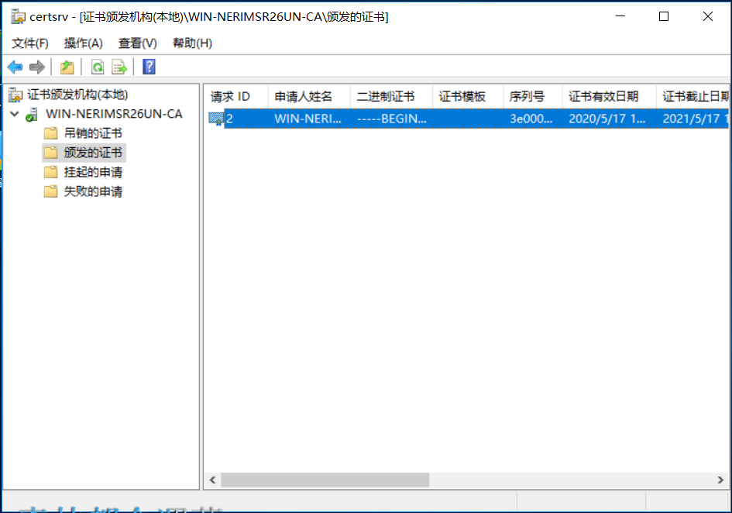

5、导出该证书

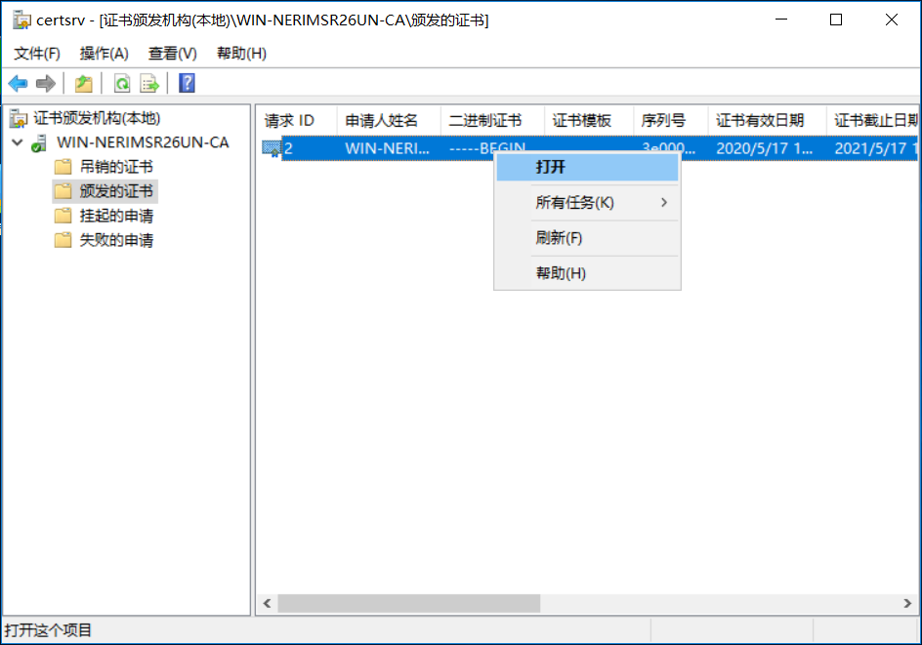

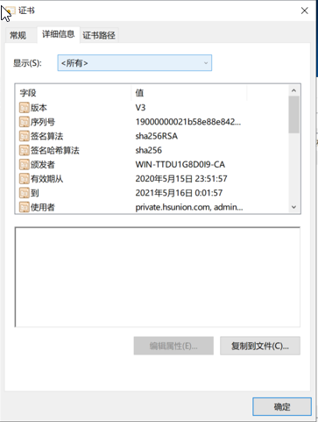

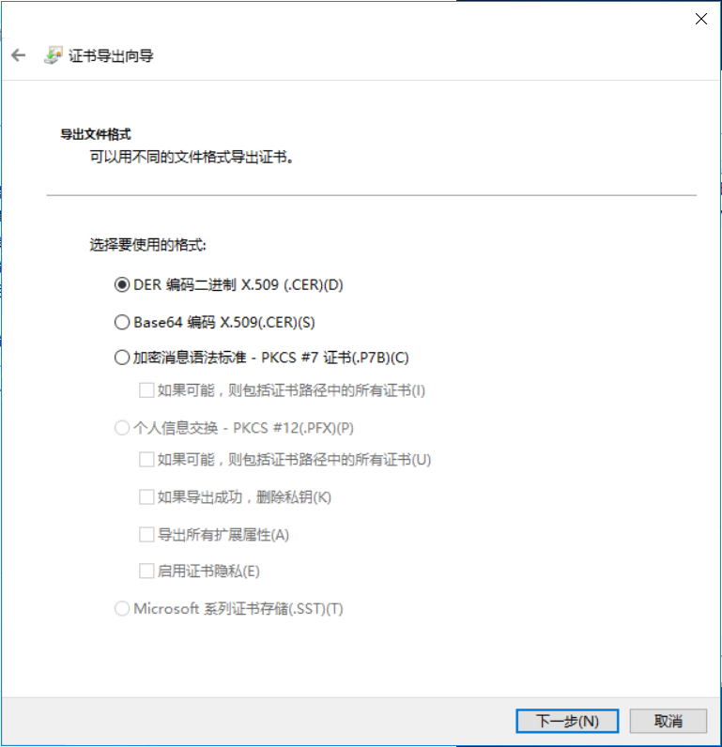

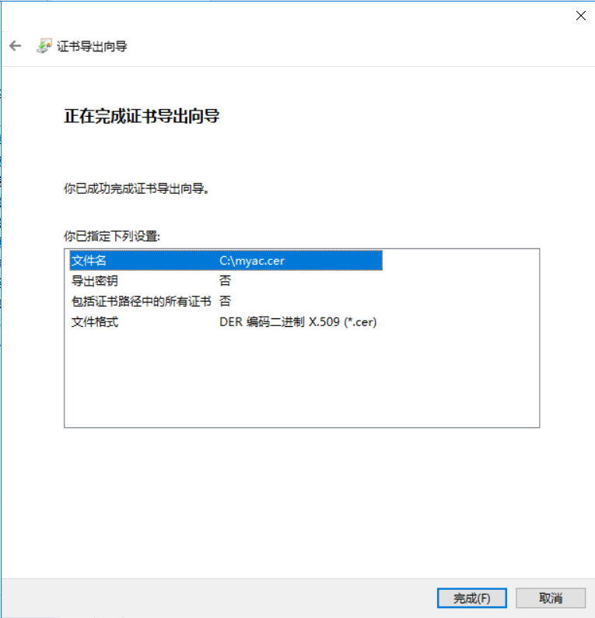

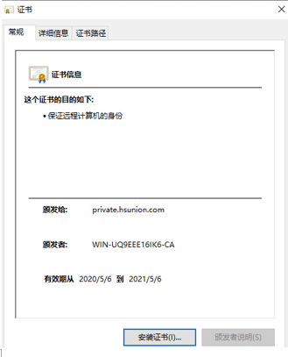

6. 通过Web申请证书

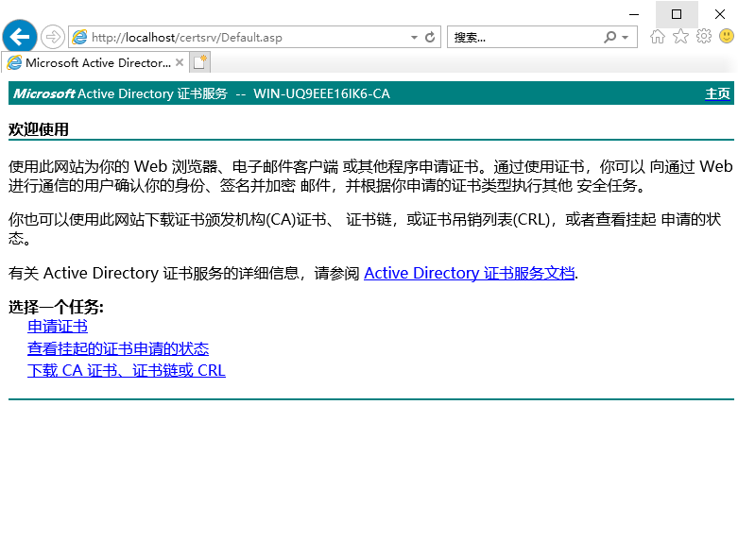

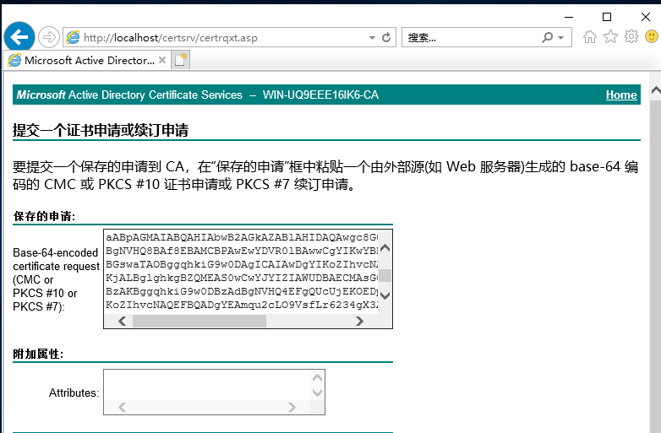

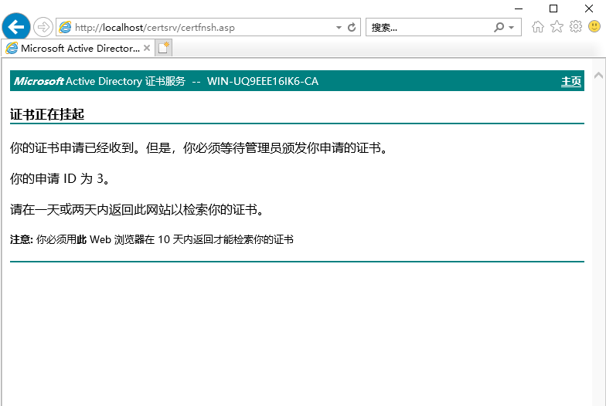

可以在证书颁发机构里面看到

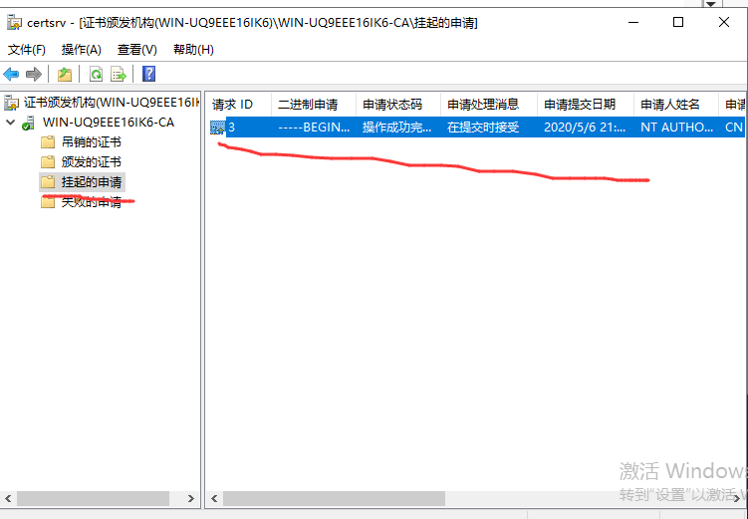

颁发成功

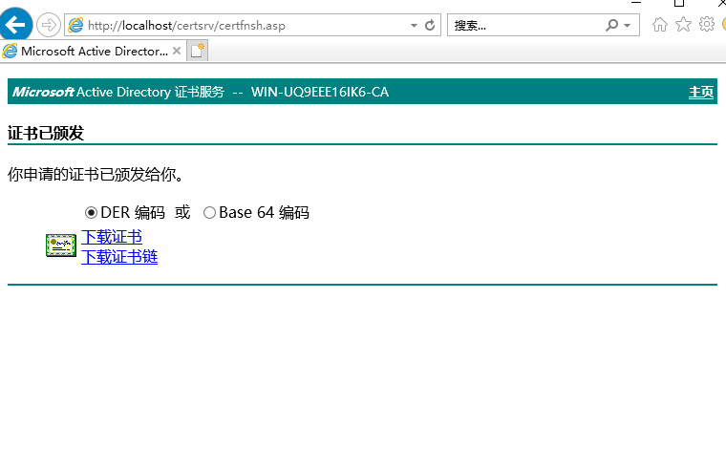

打开查看

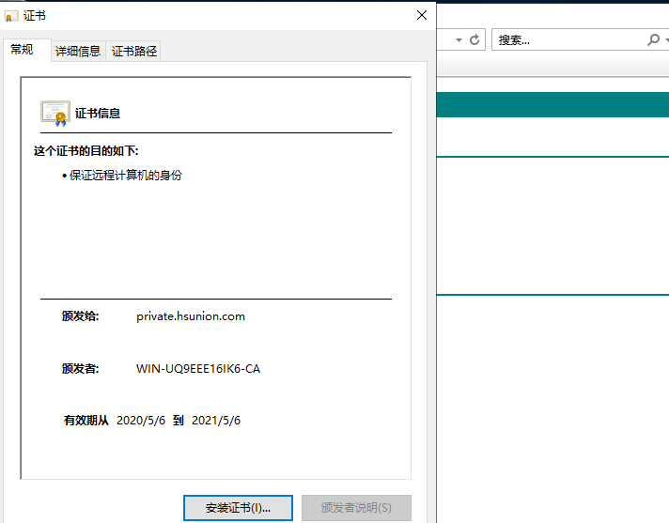

下载清单

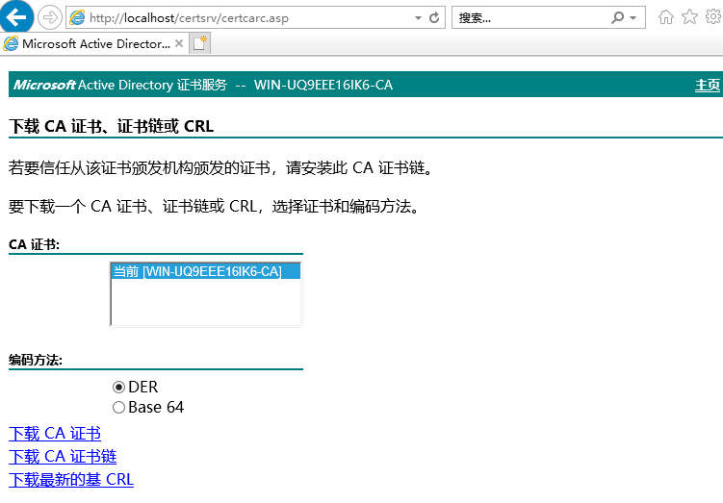

完成颁发证书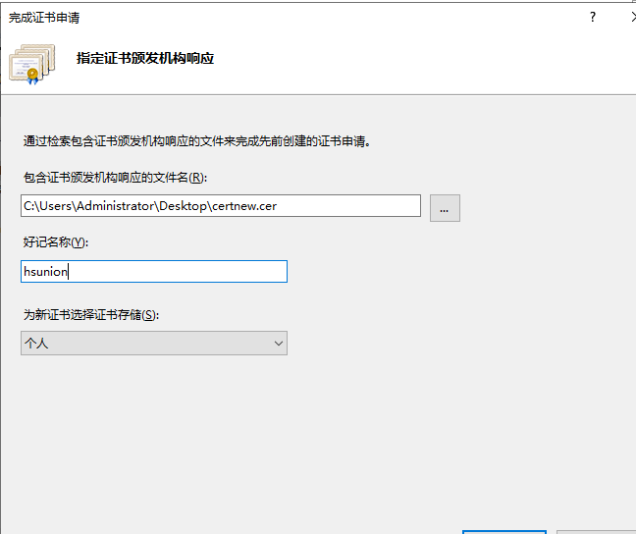

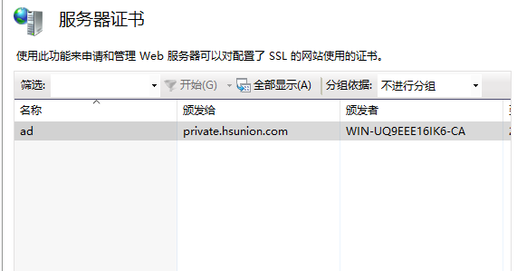

测试站点：

绑定证书

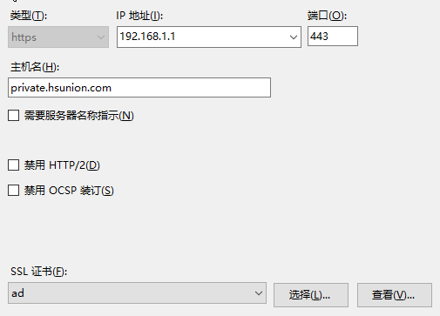

使用https访问成功

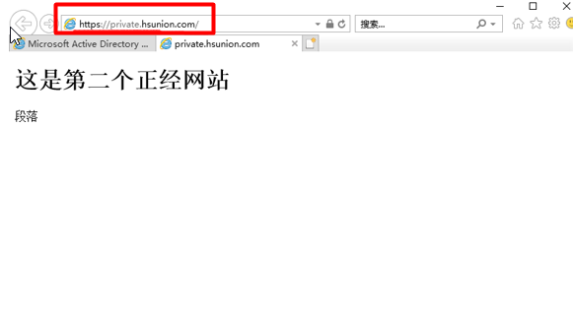

（7）搜索引擎服务器

1、安装 SSServer 服务器

2、新建搜索源文件夹

3、打开 IIS，设置好文件夹位置，启动 CGI 服务

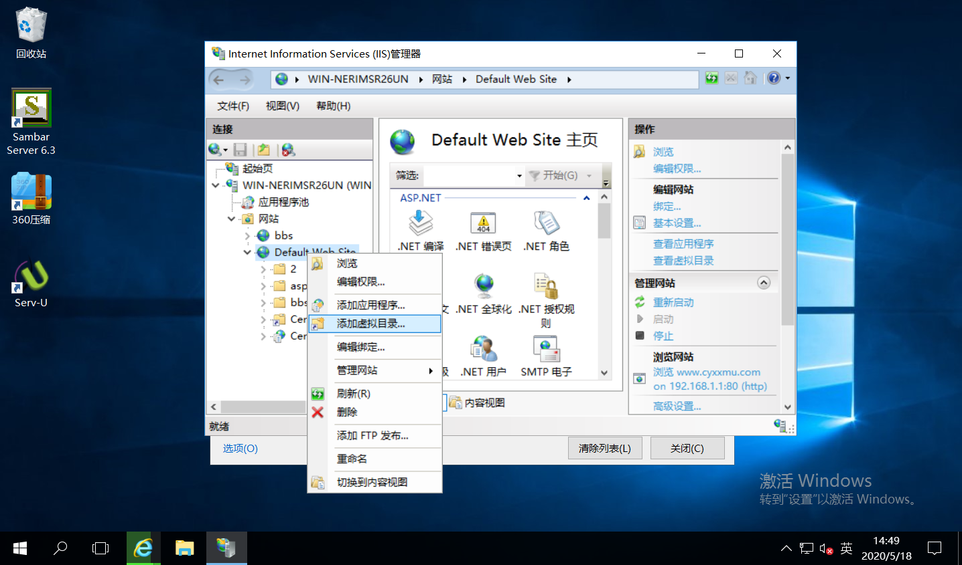

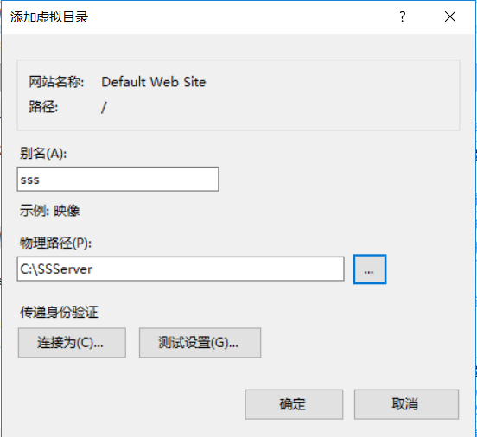

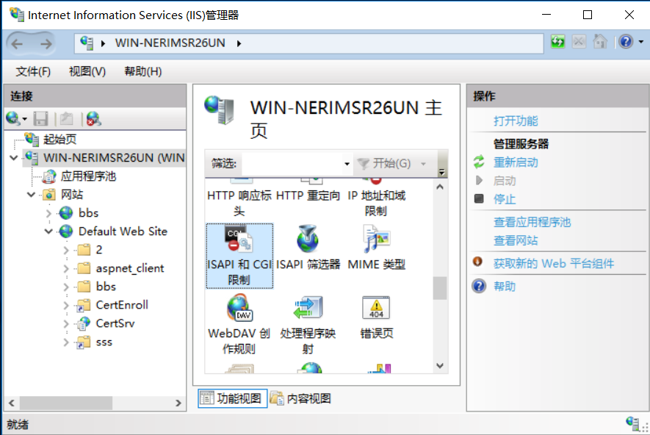

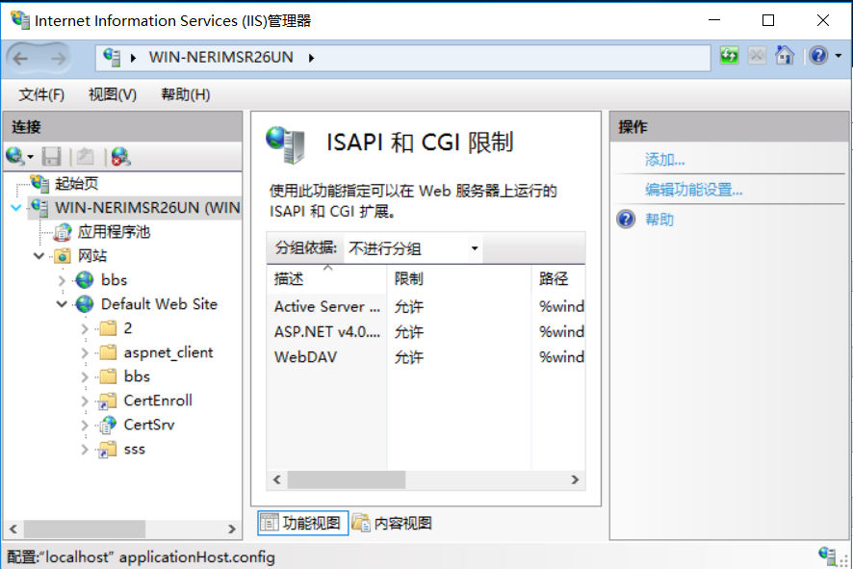

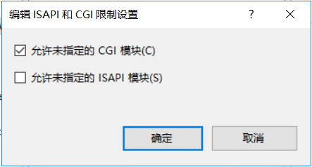

4、开始查询

查阅网络和询问同学都没得到结果，未完成。

（8）FTP 服务器

1、安装 Serv-U 服务器

2、启动 Serv-U

3、新建域

4、添加账号

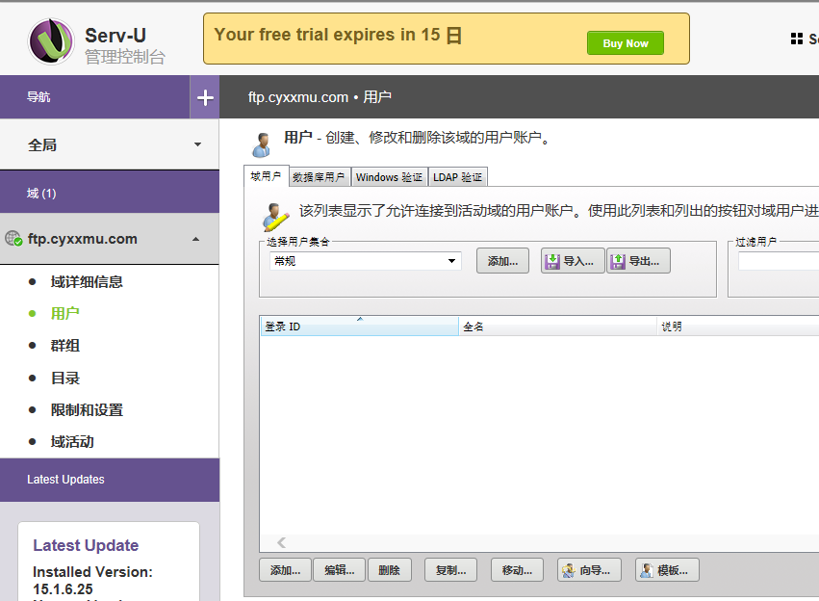

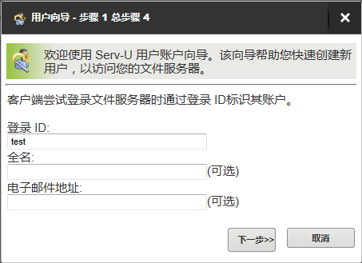

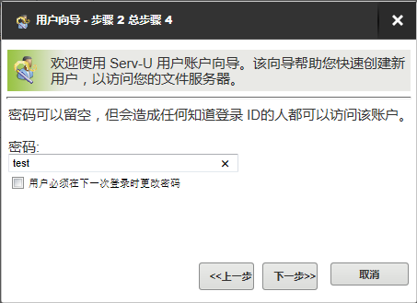

5、设置访问权限

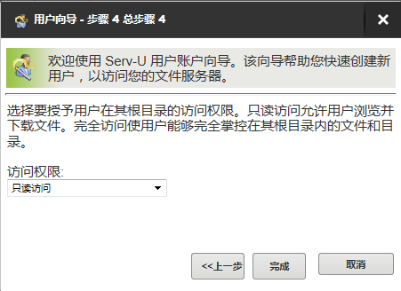

6、测试站点是否可以访问

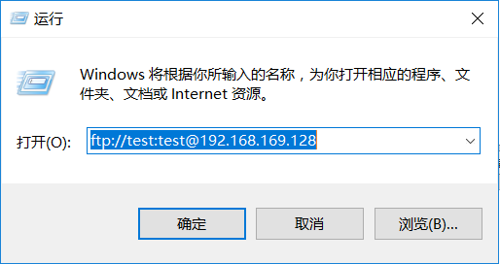

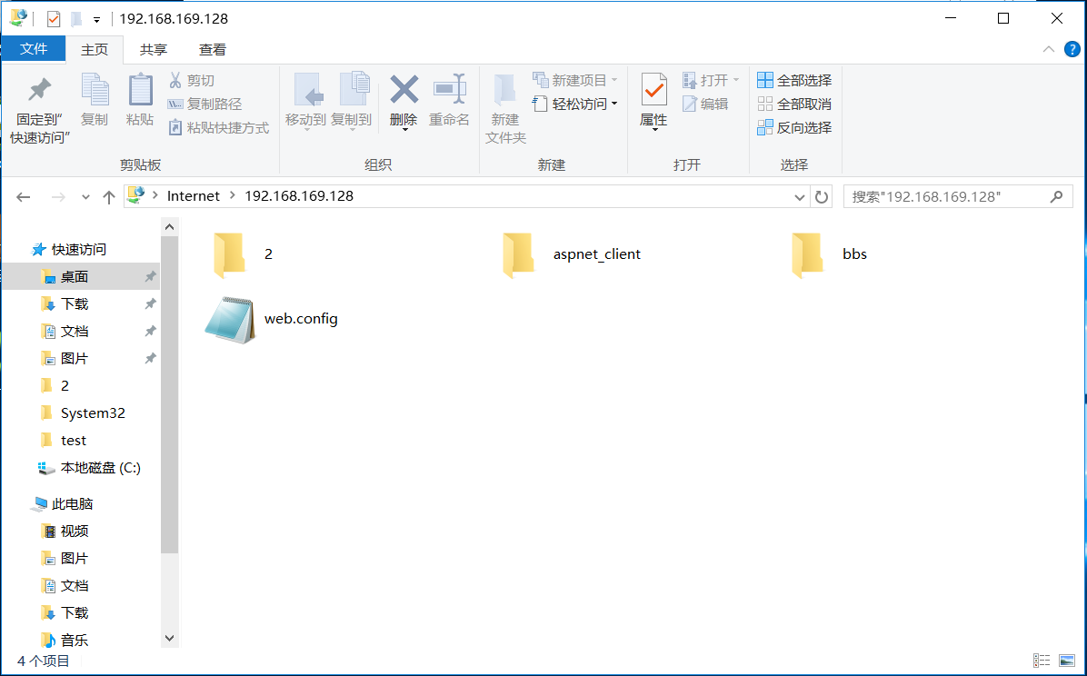

7、测试权限

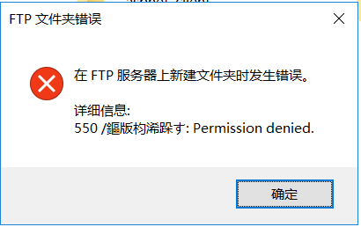

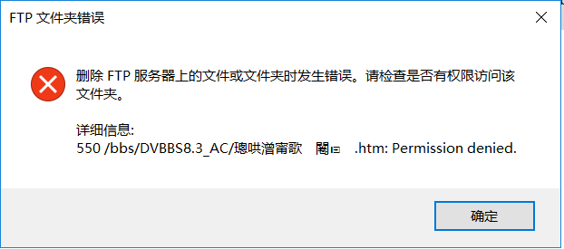

不能新建文件夹，复制文件可以通过，不能删除。

（9）SMTP 和 POP 服务器

1、安装、启动并配置 MDaemon

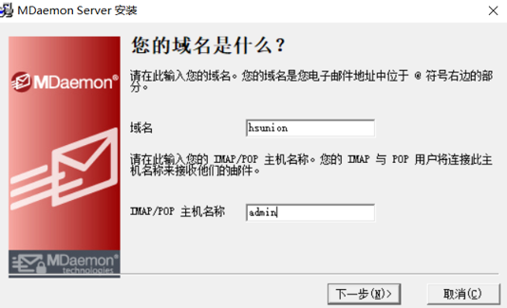

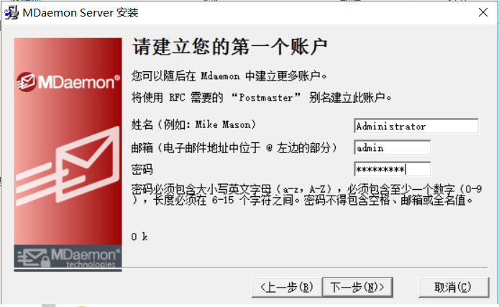

2、配置 IP 和端口号

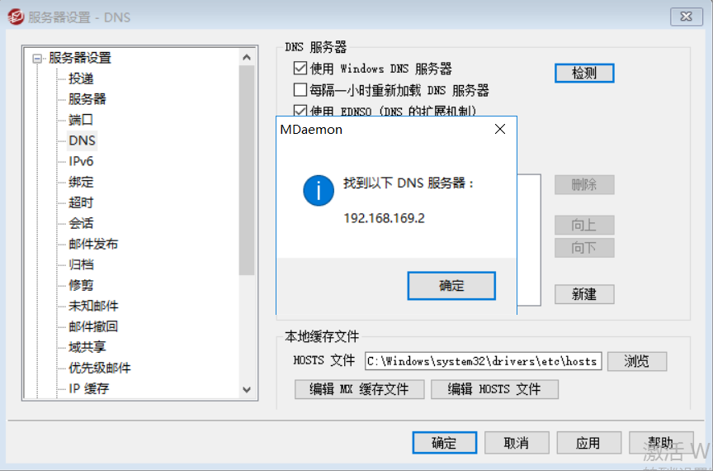

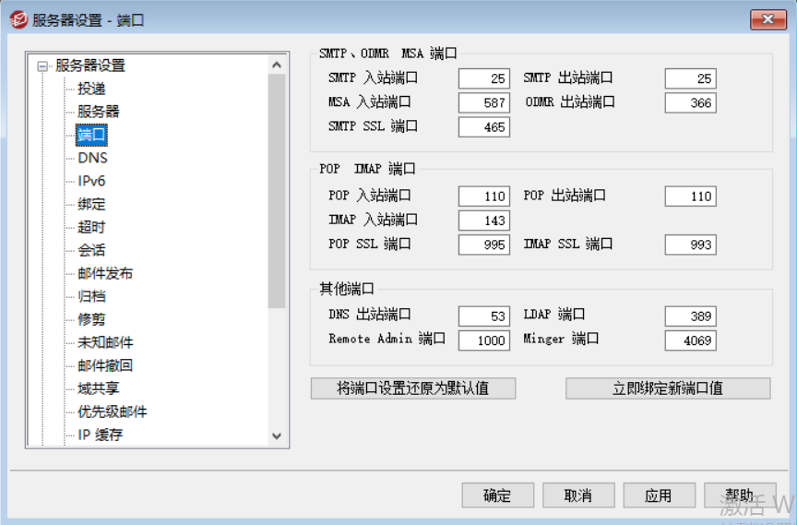

3、创建帐号

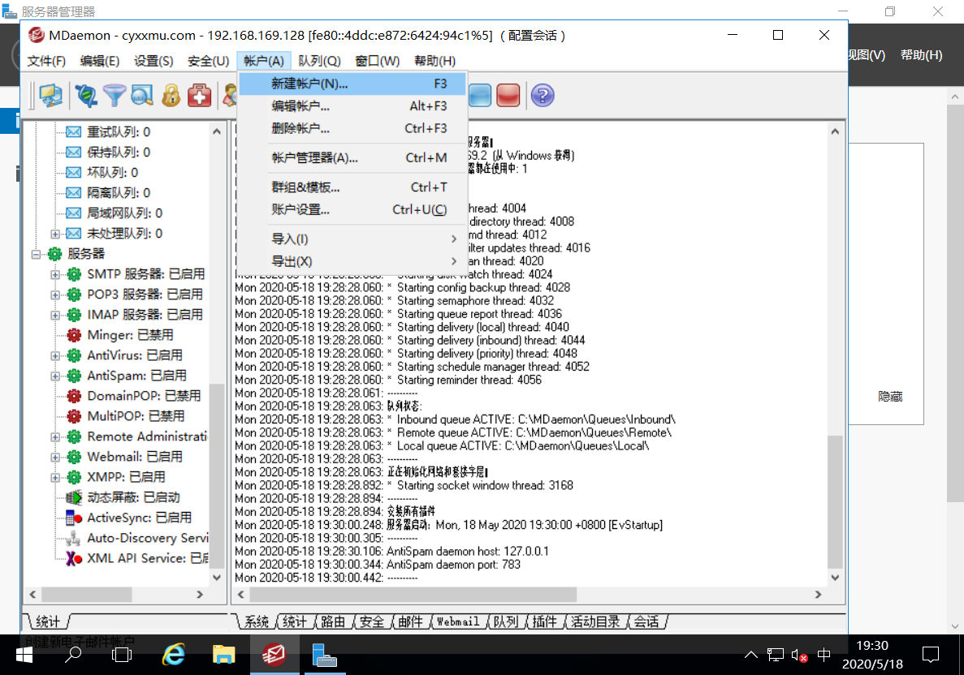

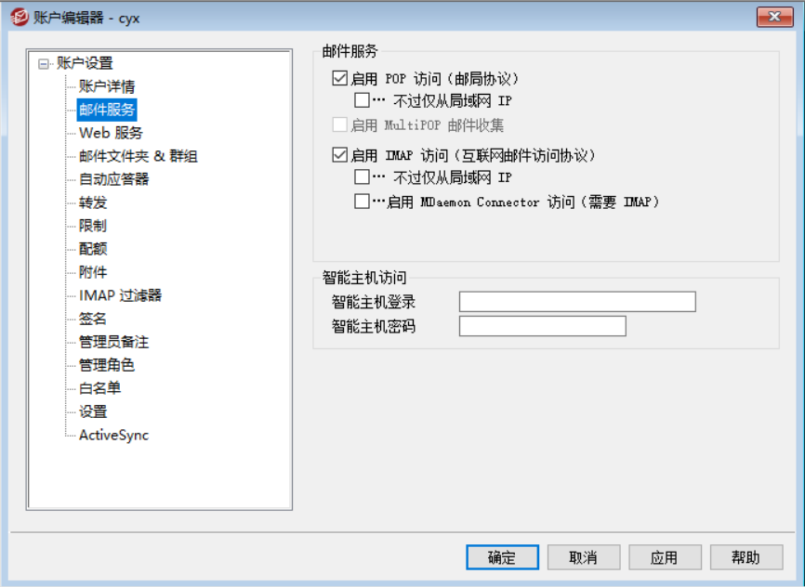

配置SMTP

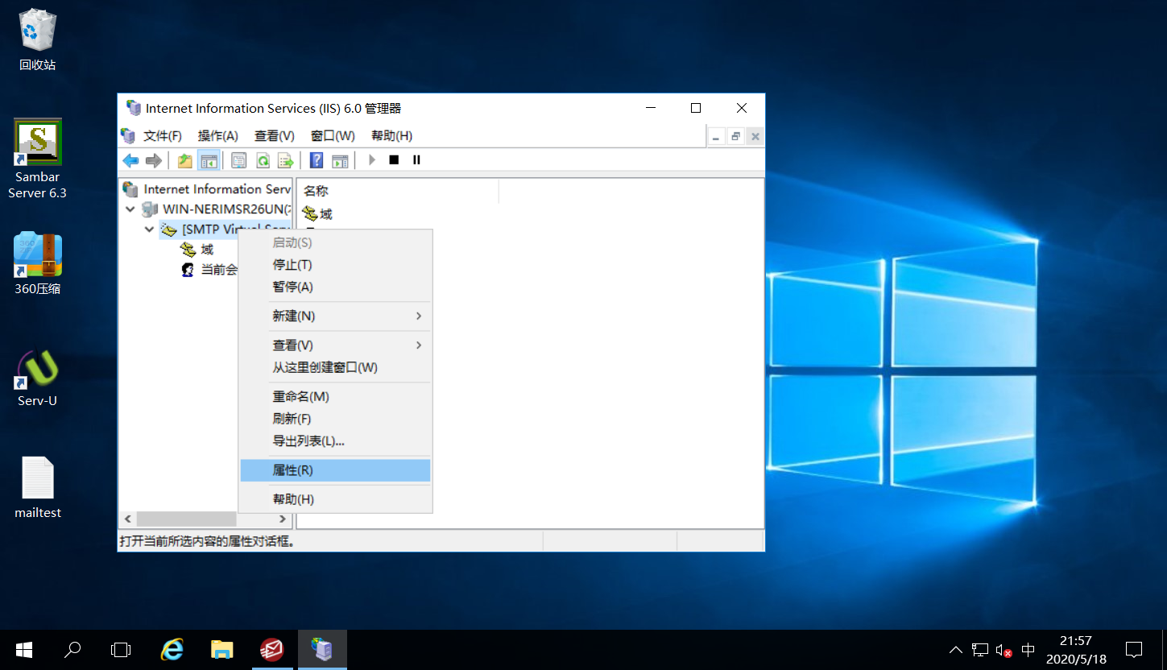

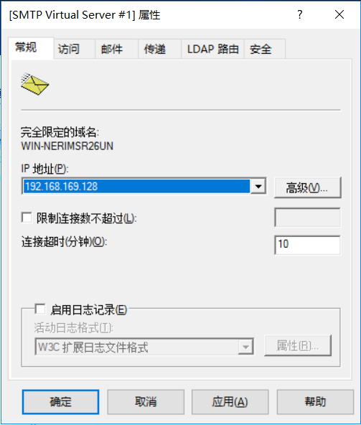

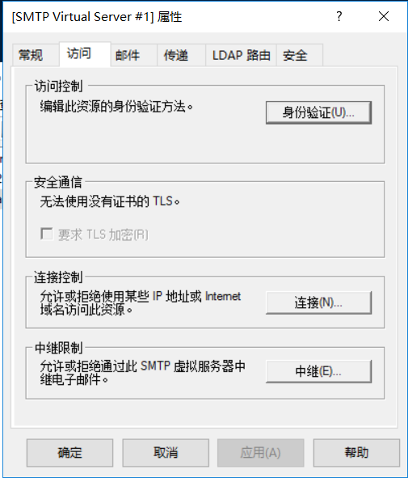

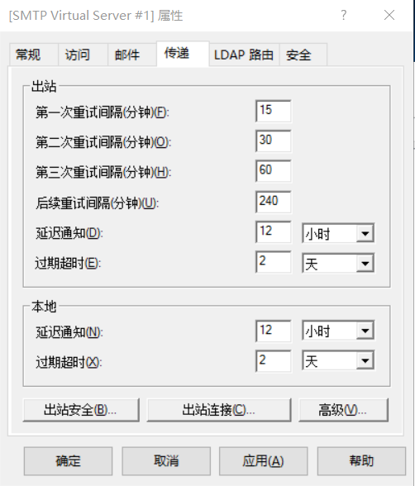

5、测试邮件是否能发送、配置是否正确

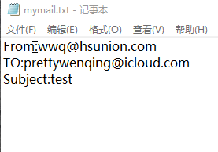

移入C:\inetpub\mailroot\Pickup自动发送，收取成功

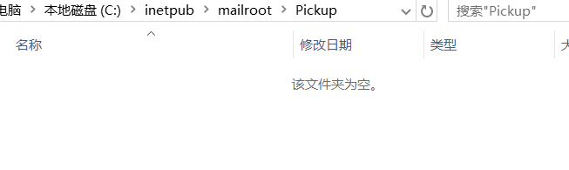

**实验总结**

虽然有实验手册作为指导，但是新系统和旧系统差别还是挺大的，要上网搜索资料和询问同学。而且不知道什么原因虚拟机总是突然崩溃，反反复复卸载重装了很多次，浪费很多时间。